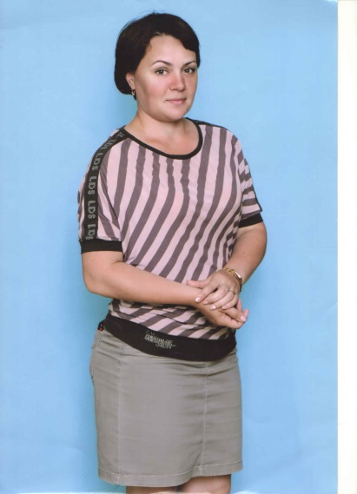

«… людей, не ищущих удивления (нелюбознательных), действительно можно встретить, как и вообще людей, равнодушных к приобретению знаний; но людей, не способных удивляться, нет….»

К.Д. Ушинский

Мы продолжаем нашу рубрику, которая рассказывает о людях, посвятивших воспитанию детей всю свою жизнь.

Сколько удивительного есть в мире: как распускается цветок, как создается мелодия, как зарождается жизнь – все эти вещи удивительны и неповторимы, все они рождают интерес. Способность удивляться пробуждает любопытство, а любопытство незаменимый помощник любого человека в процессе познания мира. Людей, не способных удивляться, нет. А кто самый любознательный, интересующийся всем на свете? Конечно ребенок – самое чистое, самое честное, самое бескорыстное создание природы. Им управляет непреодолимое желание познать неизведанное, а все новое всегда удивительно.

Ребенок-дошкольник большую часть времени проводит в детском саду. Детский сад для него – первая ступенька в жизнь, активное, разностороннее развитие, общение со сверстниками. Очень важно, чтобы ребенку на этой ступеньке было комфортно и интересно, чтобы ему захотелось подняться по ней дальше. А как это сделать? Удивлять и удивляться самому, тем самым помогать познавать окружающий мир – вот главная задача педагога.

Педагог, наставник, общественник…. Речь о разных людях? Отнюдь нет. Это грани одного удивительного человека – **Филимоновой Гульфии Асхатовны.**

Ее педагогическая история началась с того, что в 1998 году перед ней распахнулись двери Самарского государственного педагогического университета. Это были лучшие годы ее жизни, которые были наполнены весельем, романтикой, беззаботностью.

На втором курсе на педагогическую практику Гульфия Асхатовна попала в самое лучшее «королевство» с детьми. Там работали самые добрые, мудрые педагоги. Благодаря им, шаг за шагом, день за днем Гульфия познавала азы профессии педагога.

И вот долгожданный диплом! Она – педагог! Открыты двери родного «королевства», рядом с ней ее наставники, которые не просто любят свою профессию, они отдают все свои знания, безграничную любовь.

Каждый день, спеша на работу, она думает о своих детях, о встрече с их родителями, о взаимоотношениях с сотрудниками и коллегами, о предстоящих событиях сегодняшнего дня.

С душевным трепетом и заботой относится к детям. Ее воспитанники идут в школу подготовленными и с большим багажом знаний. Принимают участие в конкурсах различного уровня и становятся призерами и победителями. Привлекает родителей к воспитательно-образовательному процессу, проводит с ними мастер-классы, спортивные соревнования, а также тематические мероприятия, посвященные Дню матери и Дню Победы.

Сегодня Гульфия Асхатовна уже сама является наставником для молодых педагогов. В 2022 году принимала участие в региональном конкурсе «Наставник-2022». Участвует в конкурсах профессионального мастерства – участник городского этапа конкурса «Воспитатель-2022», победитель 1 место в региональном конкурсе «Педагог-это звучит гордо!»-2023г.

За добросовестное отношение к работе, высокий профессионализм и большой вклад в обучение и воспитание подрастающего поколения Гульфия Асхатовна награждена почетной грамотой Департамента образования Администрации городского округа Самара.